组员
- 王竞翔 2023217273
- 王新伟 2023217284
- 龚榆淞 2023217288
- 陈思翰 2023217299

作业内容

问题描述：
5只猴子一起摘了1堆桃子。因为太累了，它们商量决定，先睡一觉再分。过了不知多久，1只猴子来了。它见别的猴子没来，便将这1堆桃子平均分成5份，结果多了1个，就将多的这个吃了，拿走其中的1堆。又过了不知多久，第2只猴子来了。它不知道有1个同伴已经来过，还以为自己是第1个到的呢。于是将地上的桃子堆起来，平均分成5份，发现也多了1个，同样吃了这1个，拿走其中的1堆。第3只、第4只、第5只猴子都是这样……问这5只猴子至少摘了多少个桃子？

源代码：
#include<iostream>
using namespace std;
int main()
{
int monkey = 5;
int peach = 0;
for (;;)
{
int n = peach;
for (int i = 1; i <= monkey; i++)
{
if (n % 5 != 1)
{
break;
}
n = (n - 1) * 0.8;
if (i == 5)
{
cout << "至少有" << peach << "个桃子" << endl;
return 0;
}
}
peach++;
}
return 0;
}

运行结果：
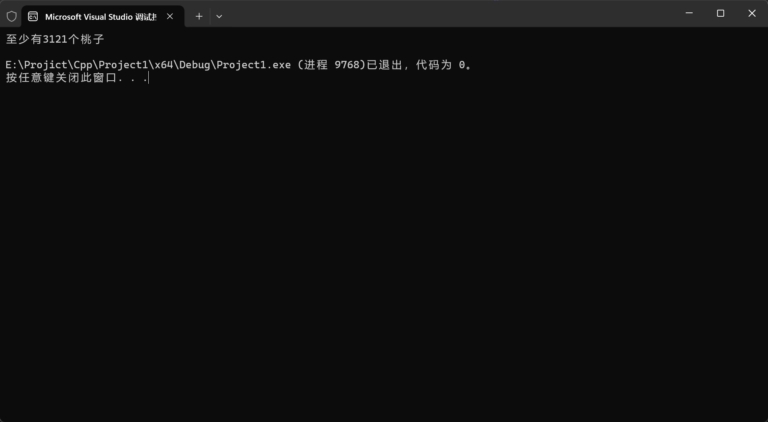

代码分析：
- for (;;){...}一直循环 要做到桃子从1开始一直增加，所以最外层需要一个无限循环（符合条件直接return 0;即可终止循环）
- for (int i = 1; i <= monkey; i++){...} 由于是5只猴子，所以用一个for循环计数五次。
- if (n % 5 != 1){break;} 根据条件，每次五等份后总要多出来一个，所以先做一个判断，如果不是取模5余1就break，进入下一次循环
- n = (n - 1) * 0.8; 每只猴子都拿走了其中的一份，更新每一次拿走桃子后桃子的数目
- 当i==5的时候说明连最后一只猴子都满足条件，那么就符合题解，输出此时的peach然后return 0;结束程序

